BUCK变换器的统一分析法
摘要： 针对现有教材中存在的直流变换器的分析方法不统一、对BUCK变换器的电量参数缺乏讨论、BUCK变换器输入输出电压比例关系不完整等问题。本文在分析方法上加以改善，利用安秒平衡关系分析电感电流，在此基础上计算电路各参数对电流纹波和电压纹波的影响，综合连续（CCM）和断续（DCM）两种工作模式，给出BUCK变换器整个工作范围内的输入输出电压比例关系式及其关系曲线。本文所采用的BUCK变换器统一分析方法，可以简化BUCK变换器的分析和设计过程，有助于更准确深入的理解BUCK变换器，且具有普适性，可用于其它直流变换器的分析。
关键词：BUCK变换器统一分析法；连续（CCM）和断续（DCM）工作模态；纹波电压；纹波电流；输入输出电压比
0 引言
BUCK变换器是直流-直流变换电路中的基本电路之一，掌握BUCK变换器的工作原理有助于学习其他直流-直流变换电路。但现有教材对BUCK变换器的分析常存在以下几点不足^{[1~9]}：1）BUCK变换器带反电动势负载，而其他变换器则带电阻负载，负载对象不同，分析方法不统一；2）缺乏对Buck变换器中电量参数的讨论，如分析电感大小与电流纹波、电容大小与电压纹波之间的关系；3）只给出BUCK变换器在连续导电模式（CCM）下输入输出电压的关系，没有给出断续导电模式（DCM）下输入输出电压关系。文献[10~11]虽然给出CCM和DCM模式下输入输出电压比与占空比的统一关系式，但物理意义不明确，且判断变换器的工作状态较为繁琐。
针对以上情况，本文介绍了一种BUCK变换器的统一分析法，其特点如下：1）利用“安秒平衡”关系计算电感电流，且这种算法具有更广泛的适用性；2）给出电感电流变化量与电路各参数、电容电压变化量与电路各参数的关系式，得出电路各参数的大小对电流纹波和电压纹波的影响，有助于改善变换器的分析设计；3）给出BUCK变换器整个工作范围内（CCM和DCM）输入输出电压比的关系式，直观地展现电路各参数及占空比对输出电压的影响。采用BUCK变换器的统一分析法，可以使变换器的分析和设计过程更为简洁，对BUCK变换器的理解更准确、深入，而且该方法具有普适性，可以应用于其他直流-直流变换器。
基于统一分析法的思路，本文首先推导了BUCK变换器在连续工作模式下输出电压、电感电流、电容电压的表达式，然后分析了断续工作模式下变换器的行为，最后给出BUCK变换器在整个工作范围内的输出输入电压关系式。
1．BUCK变换器的连续工作模型
BUCK斩波电路的原理图如图1所示，假设电感电流在整个周期内连续，负载电压V_{o}的波动忽略不计，视为恒定直流电压。当开关S₁导通时，电源V_{g}向电感及负载供电；当S₁关断时，电感电流通过D₁续流，并向负载供电^{[12~15]}。
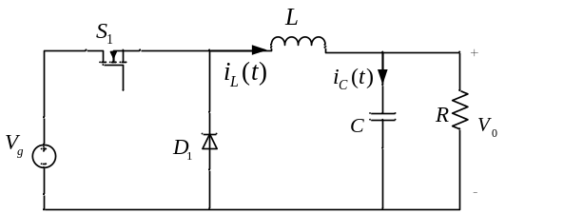
图1 BUCK斩波电路原理图
1.1负载电压的大小
当BUCK变换器工作稳定后，在一个周期内，电感电压的平均值为0，则
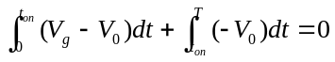 (1)
可推出
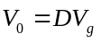 (2)
其中D为占空比，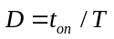，t_{on}为开关管导通时间^{[1]}。
1.2电感电流分析
在开关S₁导通期间，设电感电流为i_{L1-1}，可列如下方程
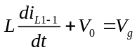 (3)
设此阶段电感电流初始值I₁₀，解式（3）可得
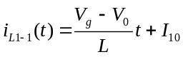 (4)
在开关S₁关断期间，设电感电流为i_{L2}，可列写如下方程
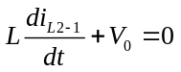 (5)
设此阶段电流初始值为I₂₀，解式（5）可得
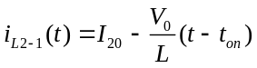 (6)
且
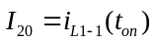 (7)
根据能量守恒定律，一个周期内电源向负载提供的能量等于负载在一个周期内消耗的能量，可得
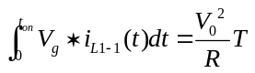 (8)
将式（4）代入式（8），解得
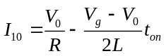
则式（4）变为
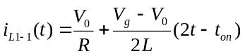 (9)
可得出： 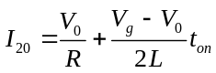
则式（6）变为
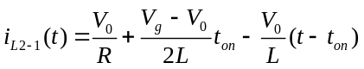 (10)
电感电流的波形如图2所示，电感电流在开关管导通期间线性增加，在开关管关断期间线性递减。在整个周期内电感电流的平均值等于负载平均电流，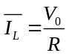，电感电流的纹波大小为
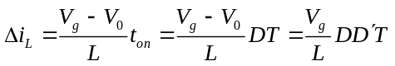 (11)
其中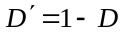。
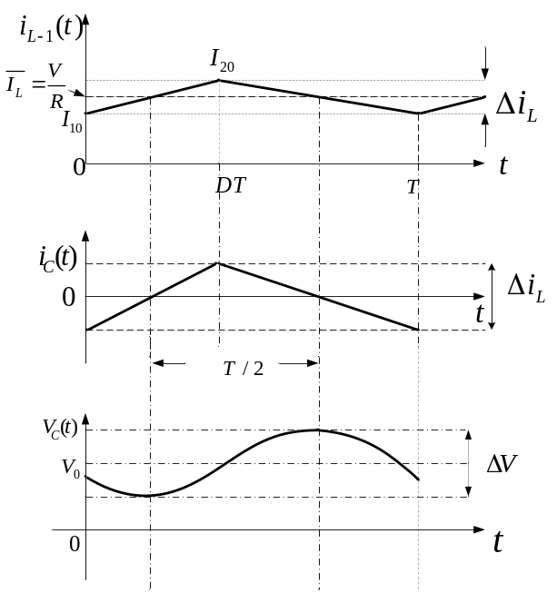
图2 连续工作模态下电感电流i_{L-1}、电容电流i_{C}及输出电压V_{C}（t） 波形
1.3电容电压分析
实际情况下，电容C₁不可能为无穷大，负载电压也不可能为恒定直流电压，电容两端电压会有微小波动△V^{[9]}，如图2所示。在一个周期内，电容上电荷量最大变化值△q_{max}，由电容器件固有的关系可得
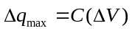 (12)
电荷变化的另一种原因是电流随时间的积累，当电容的电流为正时，电容上的电荷积累。电感电流大于负载平均电流时，流过电容的电流为正，大小为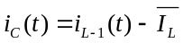，如图2所示，那么：
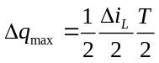 (13)
综合式（12）和（13）可解出负载电压波动值为：
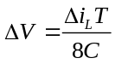 (14)
2. BUCK变换器的断续工作模型
2.1 电感电流分析
当BUCK变换器的电感电流在一个工作周期内出现不连续状况时，被认为工作在断续模式下。即开关管S₁开通前，电感电流已经降为0。在S₁导通期间，电感电流的表达式如下，此时电感电流的初始值为0
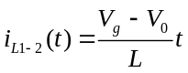 (15)
在S₁关断时刻，电感电流达到其最大值
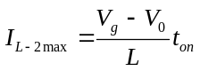 (16)
在开关管S₁关断期间，电感电流的表达式为
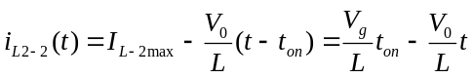 (17)
断续工作模式下电感电流如图3所示，其中t_{x}表示电感电流降到零的时刻。
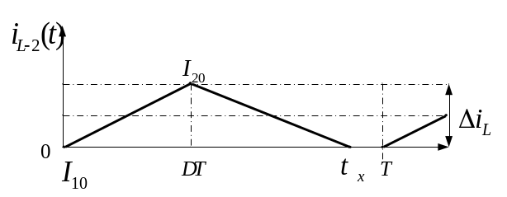
图3 断续工作模式下电感电流的波形
2.2 负载电压的大小
与连续工作模式相同，在一个周期内电感两个端电压平均值为0，t_{x}为电感电流降为0的时刻，
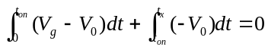 (18)
解出：
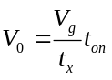 (19)
一个周期内电感电流平均值等于负载电流平均值，可列出：
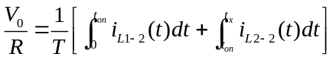 (20)
综合式（15）、（17）、（19）、（20）以及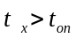的条件，可以解出：
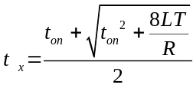 (21)
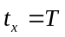为断续工作的临界条件，将其代入式(19)，有
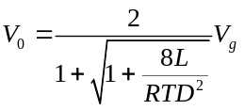 (22)
2.3 断续工作的条件
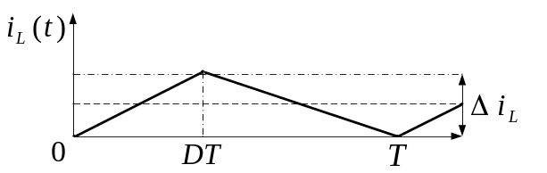
图4 临界条件下电感电流
电感电流刚好界于断续与连续之间时，，如图4所示。当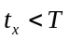时，工作在断续模式，t_{x}用式(21)表示，可推出断续工作条件为：
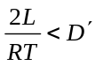 (23)
若电路工作的占空比不变，那么增大电感值，可以使电路工作在连续模态；在电路参数不变的情况下，增大占空比也可以使电路工作在连续模态。上述两种措施都是设法增加开关导通期间电感储存的能量。
3. BUCK变换器输入输出电压关系
综合以上两种工作模式的分析，可以写出整个工作区间上的输入输出电压关系，
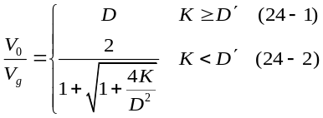 (24)
其中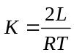，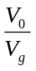与D、K的关系如图5所示，纵坐标为输出输入电压比，横坐标为占空比D。
图中四条曲线，从上往下依次对应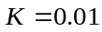、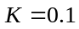、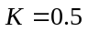、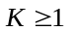四种情况下。在图5中，过原点的直线为连续工作模式下与D的关系，与K无关，只与占空比D成正比。当时，不管占空比如何变化，BUCK都工作在连续模式下；当K<1时，有两种情况：若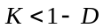，则电路工作在断续工作模式，若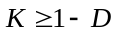，则工作在连续模式下。例如时，在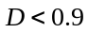的范围内，工作在断续模式，与D的关系按式(24-2)变化，在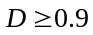的区域内，电路工作在连续模式，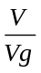与D的关系按式(24-1)变化。参数是一个反映电路各参数的变量，在R和T不变的条件下，L越大，K越大，在同一时间里储存的能量越多，当开关管关断时电感电流续流时间越长，由断续向连续工作模态转移。
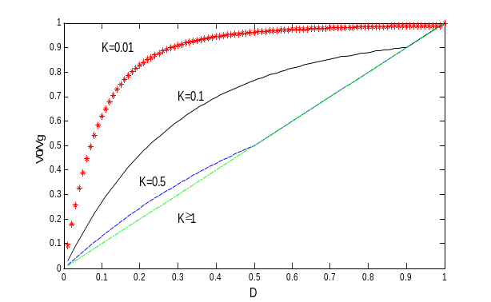
图5 与D的关系曲线

